Вправа«Терези»

Діти об’єднуються в пари. Один грає роль терезів,

зображує долонями чаши.



Інший виконує завдання.

1. Покладіть на праву чашу терезів дві цеглинки lego.
2. На ліву частину терезів покладіть більше цеглинок , ніж на правій.
3. Врівноважте обидві частини терезів.
4. Зробіть так, щоб права частина була важчою ніж ліва на одну цеглинку.
5. Зробіть так, щоб ліва і права частина важили однаково.
6. Розподіліть шість цеглинок так, щоб ліва чаша була важчою на дві цеглинки ніж права.

Потім навпаки, вони міняються ролями.

Використовувати на уроці математики. Тема: Вимірюємо маси предметів (підручник ст. 105)

Використовувати на уроці «Я досліджую світ». Тема: Я вимірюю (підручника ст. 36)

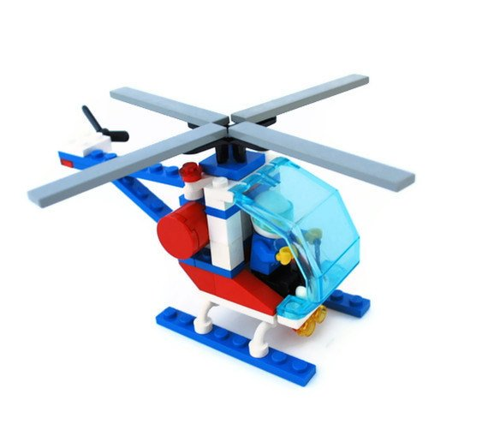

**Вправа**

**«Гелікоптер»**

Діти, використовуючи шість цеглинок,

будують гелікоптер.

Дивлячись на приклади, потрібно здогадатися який знак ставити**+**або-.

Якщо+, то здобувачі знань піднімають гелікоптер вгору, якщо -, то опускають вниз.

Вчитель промовляє:

Якщо треба додавати,

То угору слід злітати.

А якщо ми віднімаєм,

Гелікоптер опускаем.

Завдання:

**2 2=4 8 2=6**

**3 1=2 5 1=4**

**5 2=7 7 1=8**

**6 3=9 4 3=1**

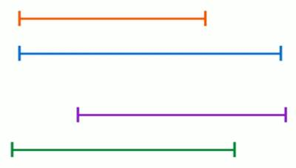**Вправа «Відрізки»**

Потрібно побудувати відрізки з цеглинок

Lego

Завдання:

1. Побудуйте відрізок довжиною дві цеглинки.
2. Побудуйте відрізок більший ніж перший на одну цеглинку.
3. Побудуйте відрізок менший ніж перший на одну цеглинку.
4. Зробіть всі відрізки однаковими.

Використовувати на уроці математики. Тема: Лічимо від 1 до 10. (підручник ст. 9)

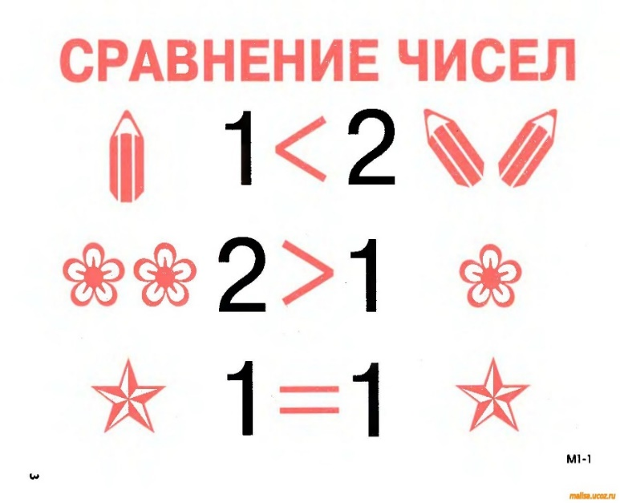Вправа

«Порівнялочка»

Вчитель пропонує взяти цеглинки lego

і порівняти числа, викладаючи знаки

><або =.

*Вчитель промовляє:*

*1,2,3,4,5 будем з числами ми грать.*

*Якщо більше випадає, то долоньки розкриваєм.*

*(Показують руками знак «більше» і викладають з цеглинок на парті)*

*Якщо менше випадає, то долоньки закриваєм.*

*(Показують знак «менше» і викладають з цеглтинок на парті)*

*Якщо числа близнюки ставим рівно дві руки.*

*(Показують знак «дорівнює» і викладають з цеглинок)*

*Завдання:*

**10 і 7 2 і 4**

**3 і 9 10 і 8**

**8 і 5 10 і 4**

**6 і 10 9 і 9**

Використовувати на уроці математики. Тема: Порівнюємо числа. (підручник ст. 42)

Вправа «Дослідники»

Завдання:

1. Дослідити чим схожі фігури в кожній парі,

а чим відрізняються.

Викласти з цеглинок lego фігуру яка має жовтий

колір.

1. Назви кожну фігуру. Назви кожну групу фігур. Досліди яких фігур найбільше і виклади з цеглинок lego таку фігуру.

Використовувати на уроці математики. Тема: Досліджуємо ознаки об’єктів. (підручник ст. 7)